
Русская мифология
Образ Бабы Яги в русской мифологии

Прочитайте текст. Ответьте на вопросы.
Баба Яга — страшная старуха-волшебница(1), которая живёт в глухом лесу(2): «Баба Яга, костяная(3) нога, лежит в своей избушке, из угла в угол, нос в потолок врос...». Волосы её всегда растрёпаны(4), ходит в рубахе без пояса(5). По народному представлению, это верх неряшливости(6).
Живёт Баба Яга в избушке на курьих ножках, которая поворачивается(7) к лесу задом, к путнику передом. Вокруг избушки забор из костей, а на заборе черепа. Злая колдунья часто отлучается(8). Летает по воздуху в железной ступе и помелом. Баба Яга похищает(9) людей, чаще всего детей. По преданию, она жарит их в своей печи. Кроме волшебной ступы у Бабы Яги есть сапоги-самоходы, ковёр-самолёт, меч-самосек.
В русских народных сказках Баба Яга может быть не только злой, но и доброй. Она может помогать главному герою. Она самая старшая сестра всех ведьм, ей подчиняются(10) все птицы и звери леса, служат чёрные коты, змеи и лягушки. Всех их Баба Яга зовёт, когда главному герою нужна помощь. Только сначала она задает герою загадки, устраивает(11) ему ловушки и различные испытания. Если герой справится(13), то Баба Яга обязательно поможет. Если же нет — убьет его.
Вопросы:
1)Кто такая Баба Яга ?
2)Как выглядит Баба Яга?
3)Где живёт Баба Яга?
4)Какие волшебные предметы есть у Бабы Яги?
5)Как Баба Яга может помочь герою сказки?

Лексика
Слово | Значение
1)Волшебница ( жен. к волшебник) — человек, который владеет магией.
Синонимы: колдунья, ведьма, чародейка.
2) Глухой лес — лес , в котором нельзя пройти или проехать( лес, в котором нет света из-за деревьев).
3)Костяной — сделанный, состоящий из кости.
4)Растрёпанные волосы — непричесанные, находящиеся в беспорядке волосы.
5)Пояс - длинная узкая полоса из ткани или ремень(элемент одежды).
6)Неряшливость — неаккуратность( когда человек не следит за собой).
Неряха — неаккуратный человек.
7)Поворачиваться /Повернуться( к кому/чему?)
8)Отлучаться( с чего?) — уходить ненадолго, уйти на время.
9)Похищать/Похитить( кого/ что?) — украсть ( о людях).
10)Подчиняться/ Подчиниться ( кому/чему?)— оказаться в зависимости от кого/чего-либо.
11)Устраивать/Устроить — приготовить.
12)Ловушка ( попасть в ловушку) — место, которое помогает поймать кого-либо.
13)Справляться( с чем/кем) – быть в состоянии выполнить, осуществить что-либо.

Задание 1. Используя слова из таблицы, заполните пропуски.
1) Маша сегодня пришла на занятия в грязном платье. Какая неряха!
2) Скоро у меня годовщина свадьбы и я собираюсь устроить СВ большой праздник.
3)Катя, примешь мой заказ, я отлучусь ненадолго?
4) Митя похлопал мужчину по плечу. Мужчина повернулся к нему.
5) Начальник приказал мне уволить тебя, и я должен был подчиниться ему.
6) Мы решили прогуляться, и через минуту оказались в ловушке.
7)Баба Яга — самая известная сказочная волшебница в России.
8) Сегодня сообщили, что похитили дочь известного режиссёра.

Задание 2. Соедините слова из двух столбиков.

Глухой начальнику
Подчиняться с загадками
Устраивать лес
Неряшливый соревнования
Справляться вид

Задание 3. Дополните предложения.
1)Баба Яга — страшная старуха-волшебница, которая....
2)Живёт Баба Яга в избушке на курьих ножках, которая...
3)Злая колдунья часто отлучается. Летает …
4)Кроме волшебной ступы у Бабы Яги есть …
5)Она самая старшая сестра всех ведьм, ей....
6)Только сначала она задает герою …
7)Если герой справится, то Баба Яга …
8) Если герой не справится, то …

II. Русская народная сказка «Гуси-лебеди».
Лексика
Слово | Значение
1) Приказывать/Приказать ( кому/ что?) — командовать, просить сделать.
2) Наказывать/ Наказать( кого? ) — наказание.
3) Братец =брат.
4)Погоня( за кем/за чем?) — преследование.
5)Прятать/ Спрятать — поместить в тайное, скрытое место.
6) Лавочка = скамейка.
7) Топить баню.

Гуси-лебеди
(Русская народная сказка)
Жили мужик да баба. У них была дочка и сынок маленький.
— Доченька, — говорила мать, — мы пойдем на работу, береги братца! Не уходи никуда , не убегай, будь умницей — мы купим тебе платочек.
Отец с матерью ушли, а дочка забыла, что ей приказывали(1): посадила братца на травке под окошко, сама побежала на улицу играть и гулять.
Налетели гуси-лебеди, схватили мальчика, унесли на крыльях.
Вернулась девочка, смотрит — братца нету!
Она его звала, плакала, говорила, что накажут её мать и отец, — братец так и не ответил.
Выбежала она в чистое поле и только видела: летят далеко гуси-лебеди в глухой лес. Тут она поняла, что они похитили ее братца: про гусей-лебедей давно люди говорили, что они маленьких детей уносили. Хотела девочка догнать их. Бежала, бежала, увидела — стоит печь.
— Печка, печка, скажи, куда гуси-лебеди полетели?
Печка ей отвечает:
— Съешь моего ржаного пирожка — скажу.
— Стану я ржаной пирог есть! У моего батюшки и пшеничные не ем…
Печка ей не сказала. Побежала девочка дальше — стоит яблоня.
— Яблоня, яблоня, скажи, куда гуси-лебеди полетели?
— Поешь моего лесного яблочка — скажу.
— У моего батюшки и садовые не ем…
Яблоня ей не сказала. Побежала девочка дальше. Течет молочная река в кисельных берегах.
— Молочная река, куда гуси-лебеди полетели?
— Поешь моего простого киселька с молочком — скажу.
— У моего батюшки и сливочки не ем…
Долго она бегала по полям, по лесам. День уже заканчивался , делать нечего — надо идти домой. Вдруг видит — стоит избушка на курьих ножках, кругом себя поворачивается.
В избушке старая Баба-Яга прядет. А на лавочке сидит братец, играет серебряными яблочками.
Девочка забежала в избушку:
— Здравствуй, бабушка!
— Здравствуй, девица! Зачем пришла ко мне?
— Я по мхам, по болотам ходила, платье намочила, пришла погреться.
— Садись со мной прясть.
Баба-Яга дала ей веретено, а сама ушла. Девочка прядет — вдруг из-под печки выбегает мышка и говорит ей:
— Девица, девица, дай мне кашки, я тебе добренькое скажу.
Девочка дала ей кашки, мышка ей сказала:
— Баба-Яга пошла баню топить. Она тебя вымоет, в печь посадит, зажарит и съест.
Девочка сидит ни жива ни мертва, плачет, а мышка ей опять:
— Не жди, бери братца, беги, а я за прясть буду.
Девочка взяла братца и побежала. А Баба-Яга подошла к окошку и спрашивает:
— Девица, прядешь ли?
Мышка ей отвечает:
— Пряду, бабушка…
Баба-Яга баню вытопила и пошла за девочкой. А в избушке нет никого. Баба-Яга закричала:
— Гуси-лебеди! Летите в погоню(4)! Сестра братца унесла!..
Сестра с братцем добежала до молочной реки. Видит — летят гуси-лебеди.
— Речка, матушка, спрячь меня!
— Поешь моего простого киселька.
Девочка поела и спасибо сказала. Река спрятала(5) ее под кисельным бережком.
Гуси-лебеди не увидали, пролетели мимо.
Девочка с братцем опять побежала. А гуси-лебеди вернулись, вот-вот увидят. Что делать? Беда! Стоит яблоня…
— Яблоня, матушка, спрячь меня!
— Поешь моего лесного яблочка.
Девочка поскорее съела и спасибо сказала. Яблоня спрятала за листьями.
Гуси-лебеди не увидали, пролетели мимо.
Девочка опять побежала. Бежит, бежит, уж недалеко осталось. Тут гуси-лебеди увидели ее, крыльями бьют.
Добежала девочка до печки:
— Печка, матушка, спрячь меня!
— Поешь моего ржаного пирожка.
Девочка скорее — пирожок в рот, а сама с братцем — в печь села.
Гуси-лебеди полетали-полетали, покричали-покричали и ни с чем улетели к Бабе-Яге.
Девочка сказала печи спасибо и вместе с братцем прибежала домой.
А тут и отец с матерью пришли.

Приложение к тексту

Прясть | 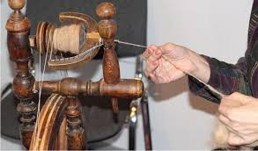
Кисель  Веретено |   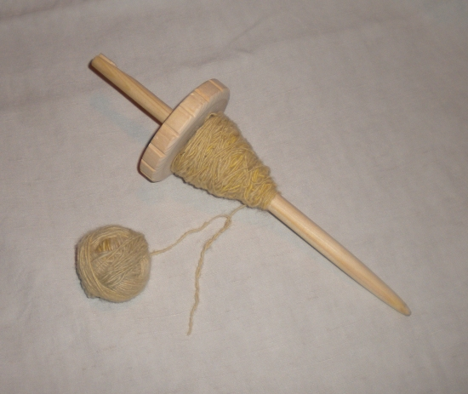

Вопросы:
1) О чём просят отец и мать, когда собираются уезжать на работу?
2)Что делает девочка после отъезда родителей?
3)Что случилось с братцем девочки?
4)Что делает девочка? Кого она встречает на своём пути?
5)Где находит девочка своего братца?
6)Что хочет сделать Баба Яга с девочкой и её братцем?
7)Кто помогает девочке и её брату спастись?

Задание 1.В тексте найдите однокоренные слова к слову - бег. Объясните их значения.

Задание 2. Объясните значения слов:
братец
платочек
окошко
матушка
пирожок
яблочко
сливочки
молочко
кашка

Задание 3. Посмотрите экранизацию русской народной сказки «Гуси-лебеди». Найдите различия и заполните таблицу.

Русская народная сказка «Гуси-лебеди» | Экранизация сказки «Гуси-лебеди»

Образ Домового в русской мифологии
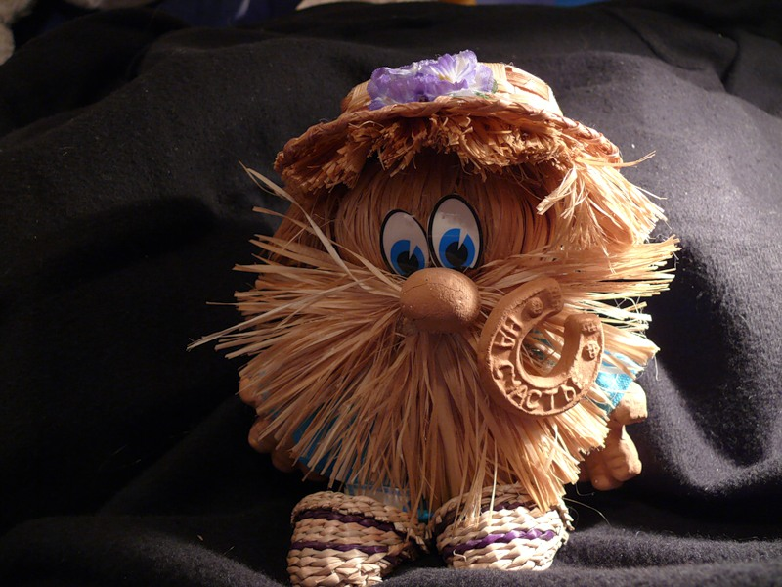

Прочитайте текст. Ответьте на вопросы по тексту.
Из всех духов ближе всего к человеку находился Домовой. Домового нельзя увидеть, но, если люди видели его, то Домовой являлся им в образе маленького старичка с длинной и густой бородой. Домового часто называли дедушка, кормилец. Считалось, что Домовой может принять облик любого животного и даже самого хозяина дома.
По преданиям, Домовой живёт за печкой или в сарае, где всегда тепло и много сена(=сухой травы). Домовой любит трудолюбивых хозяев и постоянно помогает им в работе. Если же хозяин ленив или пьяница, Домовой будет всячески портить ему жизнь: красть деньги или бить по ночам. Не любит Домовой и неряшливых женщин: увидит женщину без платка на голове, спутает волосы так, что потом не распутать.
Домового любят и боятся. При переезде в новый дом необходимо было совершить обряд, прочитать заговор, чтобы Домовой согласился переехать в новый дом, иначе грозила беда! Переносили Домового в горшке с углями или в старом лапте.
Люди считали, что Домовой может предупредить хозяина дома о беде. Если ночью слышали, что Домовой поёт или гуляет по избе — значит будет радость и счастье. Если прикоснётся мохнатой лапой — к добру, прикоснётся голой и холодной — к беде. Увидеть Домового считалось плохой приметой — к тяжёлой болезни.
Домовому оставляли еду ночью, делали небольшие подарки: щепотку табака, кусочки ткани. Домовой живёт в доме, но никогда не уходит из него.
К Домовому также относят и другого духа — Чур. Знаток русского фольклора А. Н. Афанасьев считал Чура богом-хранителем домашнего очага. Его часто вспоминают в бытовой речи, даже в современной - «Чур ,моё!», «Чур, молчать», «чересчур». Со временем это слово получило множество других значений: магическая черта, запрет, край, предел и т. д. Именно покровителем границ земли считали Чура и ставили его деревянную фигурку между участками земли.

Вопросы:
1)Как в представлении людей выглядел Домовой?
2)Как ещё часто называли Домового?
3)Где, по преданию, живёт Домовой?
4)Каких хозяев любит/ не любит Домовой? Почему?
5)Какие обряды связаны с образом Домового?
6)Какие существуют приметы, связанные с образом Домового?
7)Расскажите о другом хранителе домашнего очага?

Задание 1. Аудирование. Прослушайте аудиозапись стихотворения А. С. Пушкина «Домовому». Вставьте пропущенные слова.

ДОМОВОМУ
Поместья мирного незримый ____________,
Тебя молю, мой _________ домовой,
______________ селенье, лес и дикий садик мой,
И _____________ семьи моей обитель!
Да не вредят полям опасный хлад _____
И _______ позднего осенние набеги;
Да в пору благотворны ___________
Покроют влажный тук полей!
Останься, тайный страж, в наследственной сени,
Постигни робостью полуночного вора
И от недружеского взора
____________ домик охрани!
Ходи вокруг его заботливым дозором,
__________ мой малый сад, и берег сонных вод,
И сей укромный огород
С калиткой ветхою, с обрушенным забором!
Люби зеленый скат холмов,
Луга, измятые моей бродящей ленью,
Прохладу лип и кленов шумный кров —
Они знакомы вдохновенью.
А. С. Пушкин

Лексика

Слово | Значение
Незримый — тот, который невозможно увидеть (invisible)
Мирный —тот, в котором есть мир, гармония — мирное время — время без войны (peaceful)
Молить= просить
Селенье= село (village)
Вредить — делать зло другому, причинять вред( to harm)
Хлад=холод
Покрыть( to cover)
Страж=сторож(сторожить — кого/что? - следить, чтобы что-либо не украли).
Постигнуть = понять смысл(realize)
Вдохновение (inspiration)
Дозор( watch)
Полуночный (midnight)
Луг (meadow)
Липа( lime-tree)
Клён(maple)

Задание 2. Составьте из слов предложения.

1) защищать был от дом злых Домовой должен духов.

_______________________________________________________________________.

2) в образе бородой. старичка Домовой с человеку длинной являлся

_______________________________________________________________________.

3) Домовой хозяевам. и в постоянно любил трудолюбивых помогал людей

_______________________________________________________________________.

4) без на Если спутает потом увидит платка голове, волосы не так, что распутать. женщину
________________________________________________________________________.

5) предупредить Люди что Домовой о может считали, хозяина дома беде.

_________________________________________________________________________.

6) еду делали ночью Домовому табака оставляли, небольшие щепотку, кусочки подарки: ткани.

_________________________________________________________________________.

Задание 3.Соедините слова из двух столбиков.

I.
Принять деньги
Портить волосы
Красть обряд
Спутать жизнь
Совершить облик

Составьте предложения с этими словосочетаниями.

II.
Предупредить к лицу
Переехать от врагов
Прикоснуться о беде
Защищать в дом

Составьте предложения с этими словосочетаниями.

Задание 4. Найдите однокоренные слова к слову - дом. Заполните таблицу.

Дом

